**Flickr** merupakan [situs web](https://id.wikipedia.org/wiki/Situs_web) untuk berbagi foto dan situs komunitas [daring](https://id.wikipedia.org/wiki/Daring) yang merupakan contoh dari aplikasi [Web 2.0](https://id.wikipedia.org/wiki/Web_2.0). Sebagai situs web yang populer untuk berbagi foto pribadi, layanan ini dimanfaatkan oleh banyak [blogger](https://id.wikipedia.org/wiki/Blog) sebagai tempat penyimpanan foto.

Implementasi API Flickr.

1. Buka <https://www.flickr.com/services/api/>
2. Klik Create an app -> klik request an API Key

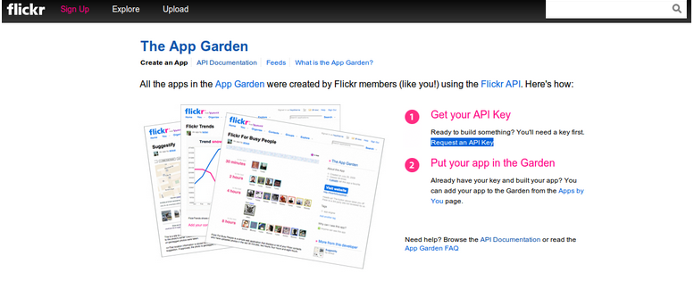

1. Terdapat 2 pilihan. Disini saya memilih non komersial.

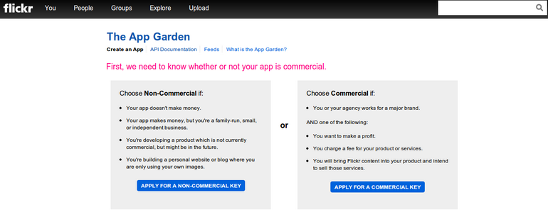

1. 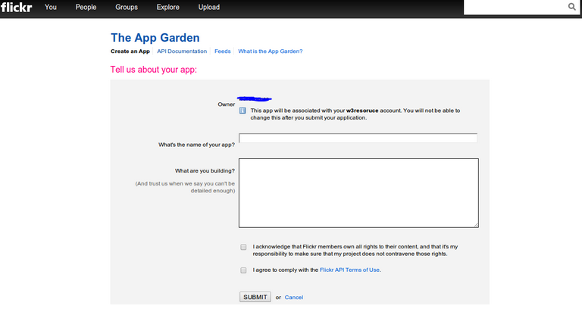Isi data yang harus diisi. Lalu klik submit.
2. Setelah itu akan muncul API key Anda.

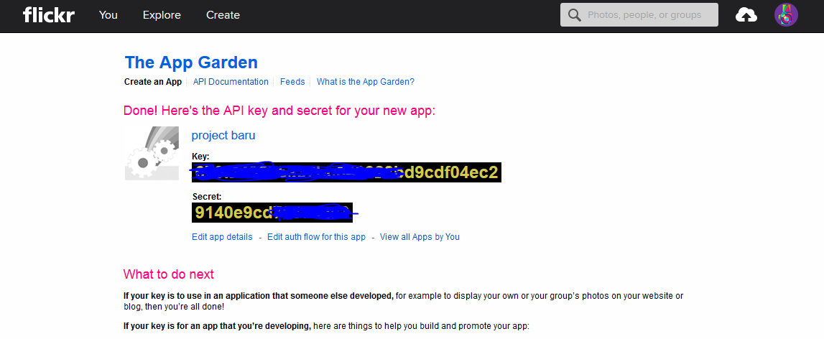

1. Buat folder baru pada htdocs. Buatlah coding dengan nama index.php

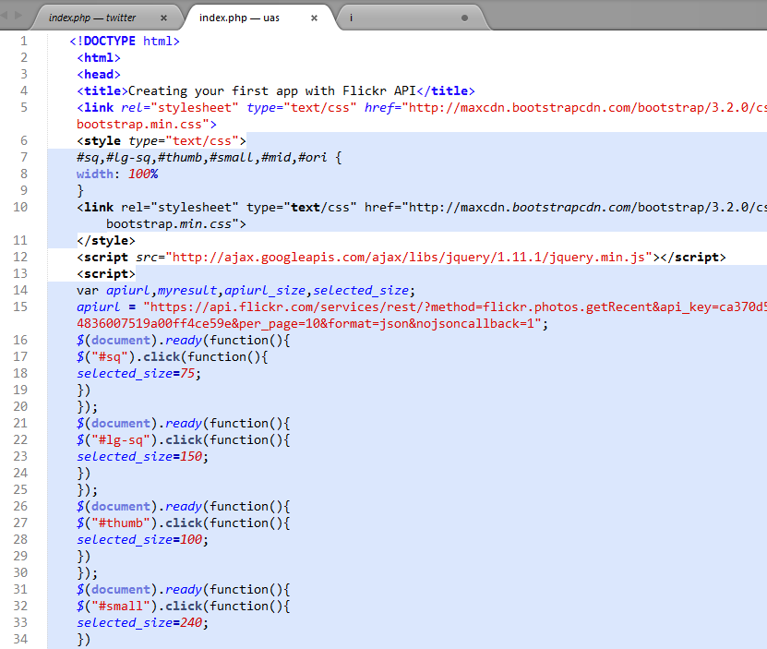

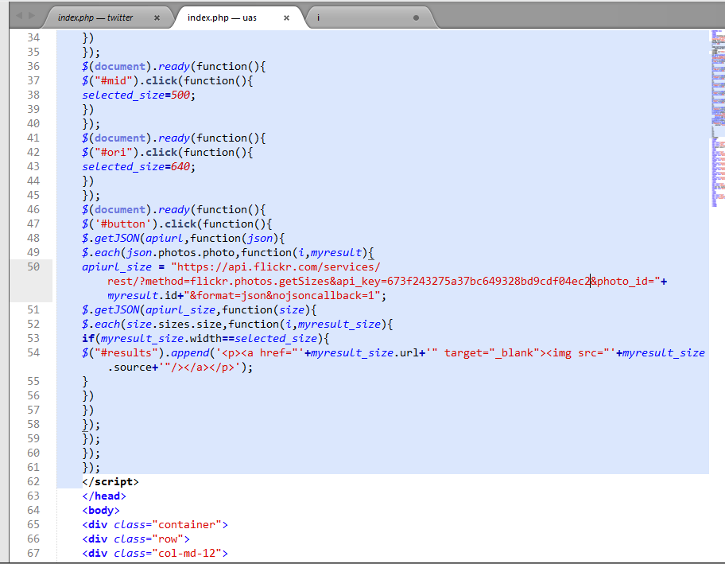

1. Hasilnya akan seperti pada bawah ini. Button di atas adalah untuk membuat bentuk tampilan yang diinginkan. Square untuk tampilan gambar menjadi kotak, small untuk tampilan gambar menjadi kecil, dan seterusnya. Setelah itu tekan Fetch Recent Photos, untuk menampilkan photo recent pada flickr.

